Національний технічний університет України «КПІ»

Кафедра автоматизованих систем обробки інформації і управління

Лабораторна робота №3

з дисципліни «ЙМОВІРНІСНІ МОДЕЛІ ТА СТАТИСТИЧНЕ ОЦІНЮВАННЯ В ІНФОРМАЦІЙНО-УПРАВЛЯЮЧИХ СИСТЕМАХ»

на тему: «Перевірка відповідності теоретичного закону розподілу даних

експерименту.»

Виконав:

студент групи ІС-23

Шимків М.В.

Викладач:

Богданова Н.В

Київ 2024

**Мета роботи**: ознайомлення з поняттям гіпотез. Навчити студентів

вмінню побудови теоретичного закону розподілу за даними експерименту та

перевірки відповідності теоретичного закону розподілу даних експерименту.

**Завдання до роботи:**

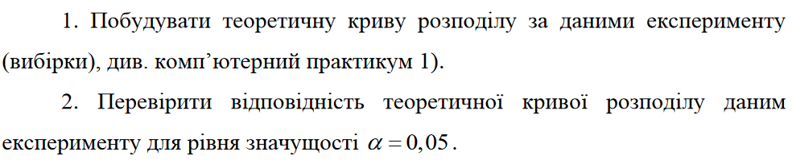

**Виконання:**

Результати для даних A:

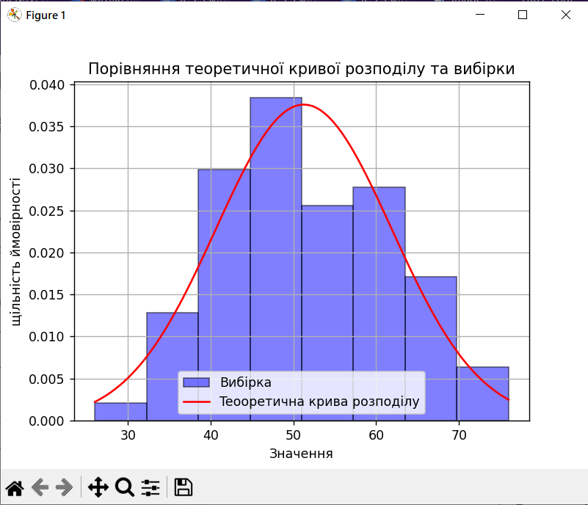

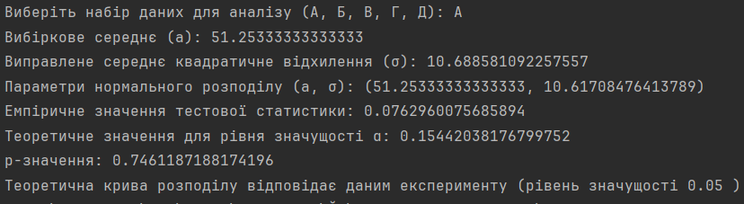

Результати для даних Б:

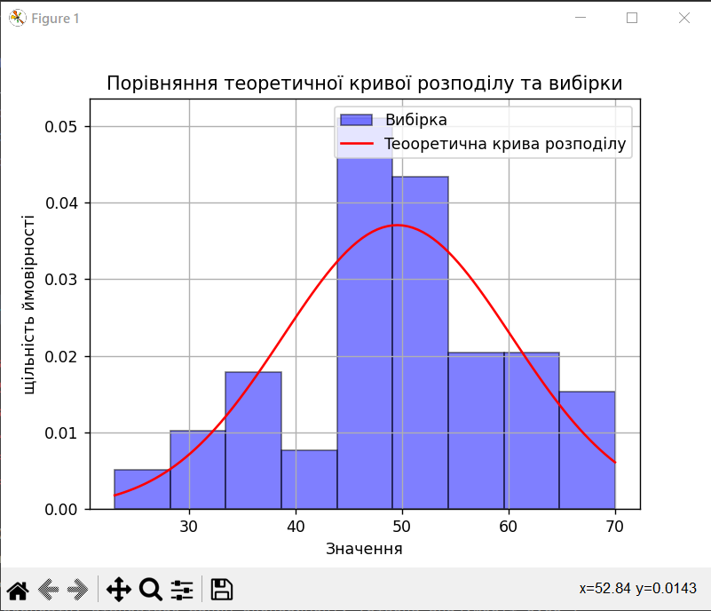

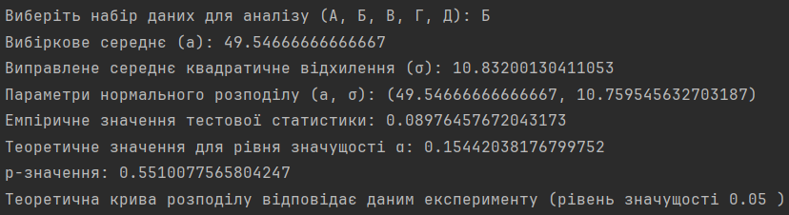

Результати для даних В:

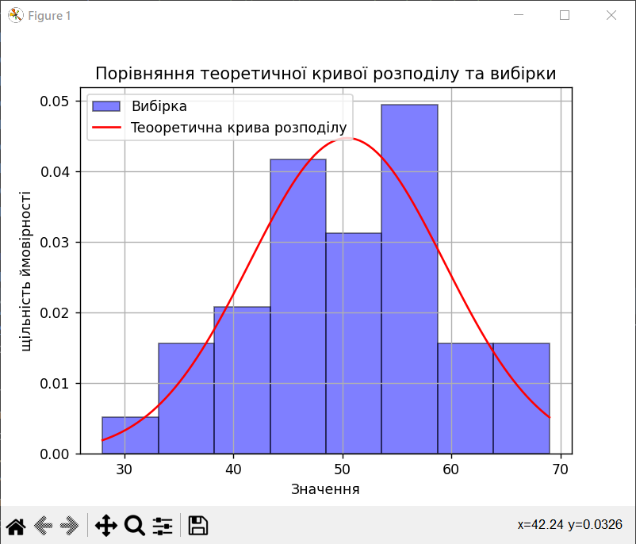

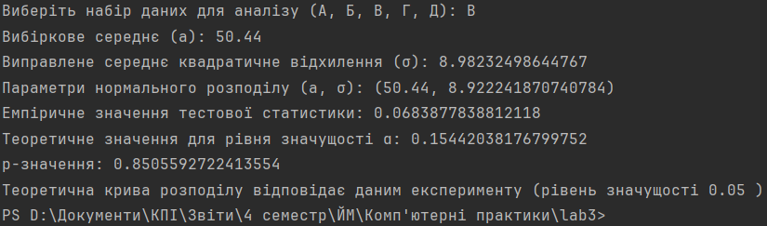

Результати для даних Г:

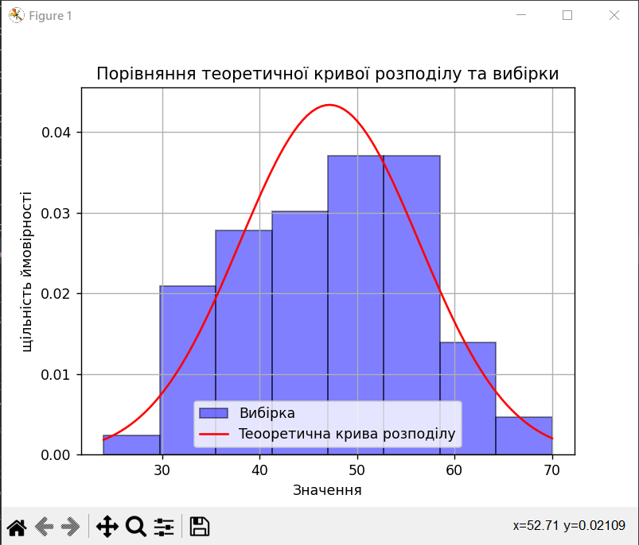

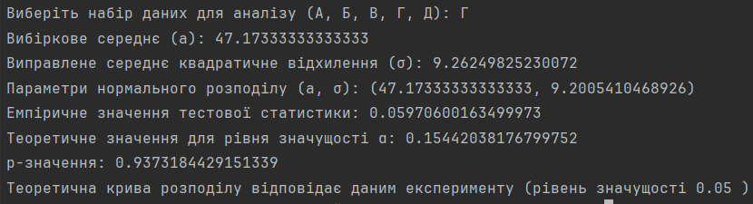

Результати для даних Д:

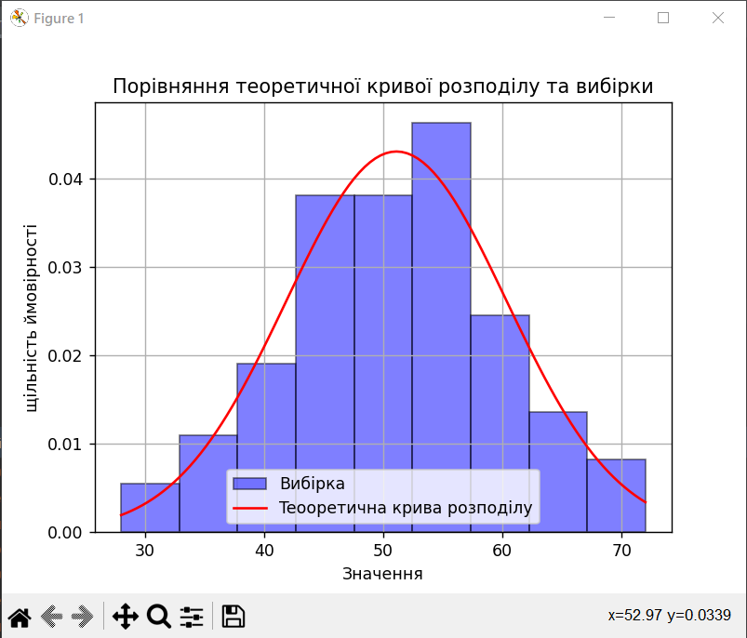

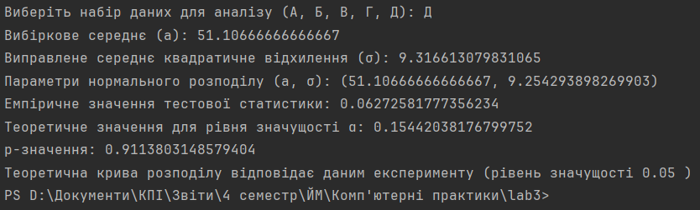

**Висновки:**

Для всіх наборів даних (А, Б, В, Г, Д) теоретична крива нормального розподілу відповідає даним експерименту при рівні значущості 0.05. Це означає, що розподіл даних у вибірках може вважатися нормальним з високою ймовірністю, оскільки p-значення для всіх наборів даних більше заданого рівня значущості (α=0.05α=0.05).

**Додаток з кодом:**

import numpy as np  
import matplotlib.pyplot as plt  
import scipy.stats as stats  
  
# Задані дані  
data_A = [  
 [45, 51, 58, 76, 48],  
 [59, 42, 62, 39, 51],  
 [60, 66, 71, 73, 61],  
 [46, 48, 50, 37, 34],  
 [55, 53, 42, 26, 69],  
 [41, 51, 36, 53, 68],  
 [56, 46, 50, 38, 47],  
 [49, 48, 52, 61, 48],  
 [39, 58, 39, 36, 57],  
 [58, 50, 42, 41, 66],  
 [62, 64, 46, 41, 68],  
 [65, 45, 46, 46, 49],  
 [54, 52, 40, 42, 63],  
 [41, 44, 55, 43, 46],  
 [68, 59, 60, 60, 33]  
]  
  
data_B = [  
 [49, 44, 51, 70, 54],  
 [50, 35, 48, 23, 52],  
 [45, 29, 37, 66, 44],  
 [52, 66, 31, 59, 44],  
 [47, 45, 53, 56, 59],  
 [61, 64, 47, 54, 63],  
 [53, 62, 56, 52, 51],  
 [64, 36, 43, 52, 49],  
 [47, 40, 35, 61, 38],  
 [40, 55, 49, 62, 64],  
 [49, 44, 51, 70, 54],  
 [50, 35, 48, 23, 52],  
 [45, 29, 37, 66, 44],  
 [52, 66, 31, 59, 44],  
 [47, 45, 53, 56, 59]  
]  
  
data_C = [  
 [36, 64, 50, 67, 37],  
 [48, 51, 54, 55, 28],  
 [54, 47, 45, 57, 51],  
 [46, 57, 50, 45, 54],  
 [58, 35, 45, 65, 53],  
 [55, 60, 42, 43, 65],  
 [30, 47, 47, 41, 52],  
 [49, 44, 57, 61, 54],  
 [50, 47, 57, 52, 40],  
 [69, 47, 50, 58, 58],  
 [44, 42, 60, 44, 58],  
 [44, 48, 52, 48, 56],  
 [56, 63, 58, 52, 60],  
 [36, 37, 42, 39, 38],  
 [57, 55, 66, 61, 40]  
]  
  
data_D = [  
 [42, 55, 51, 53, 58],  
 [41, 30, 48, 54, 46],  
 [50, 49, 62, 34, 35],  
 [62, 41, 40, 38, 34],  
 [63, 24, 41, 41, 46],  
 [48, 57, 50, 53, 54],  
 [31, 48, 55, 53, 60],  
 [58, 63, 47, 42, 65],  
 [53, 51, 43, 46, 57],  
 [44, 53, 45, 54, 46],  
 [35, 54, 42, 34, 49],  
 [35, 36, 49, 37, 38],  
 [42, 48, 34, 54, 51],  
 [70, 39, 44, 41, 41],  
 [50, 62, 43, 47, 49]  
]  
  
data_E = [  
 [36, 64, 50, 67, 37],  
 [48, 51, 54, 55, 28],  
 [54, 47, 45, 57, 51],  
 [46, 57, 50, 45, 54],  
 [58, 35, 45, 65, 53],  
 [55, 60, 42, 43, 65],  
 [30, 47, 47, 41, 52],  
 [49, 44, 57, 61, 54],  
 [50, 47, 57, 52, 40],  
 [69, 47, 50, 58, 58],  
 [59, 72, 47, 39, 39],  
 [54, 57, 39, 57, 49],  
 [57, 59, 39, 45, 33],  
 [70, 64, 49, 48, 62],  
 [52, 55, 55, 60, 46]  
]  
  
data_choice = input("Виберіть набір даних для аналізу (А, Б, В, Г, Д): ")  
if data_choice == 'А':  
 chosen_data = data_A  
elif data_choice == 'Б':  
 chosen_data = data_B  
elif data_choice == 'В':  
 chosen_data = data_C  
elif data_choice == 'Г':  
 chosen_data = data_D  
elif data_choice == 'Д':  
 chosen_data = data_E  
else:  
 print("Невірний вибір.")  
 chosen_data = None  
  
if chosen_data:  
 # Flatten the chosen data  
 flat_data = np.array(chosen_data).flatten()  
  
 # Побудова теоретичної кривої розподілу  
 # Параметри нормального розподілу, які найкраще відповідають даним  
 fit_params = stats.norm.fit(flat_data)  
 x = np.linspace(min(flat_data), max(flat_data), 100)  
 # Теоретична щільність ймовірності для нормального розподілу  
 pdf = stats.norm.pdf(x, *fit_params)  
  
 # Побудова гістограми інтервального ряду вибірки та теоретичної кривої розподілу  
 plt.hist(flat_data, bins='auto', density=True, alpha=0.5, color='b', label='Вибірка', edgecolor='black')  
 plt.plot(x, pdf, 'r', label='Teoоретична крива розподілу')  
  
 # відображення графіка  
 plt.xlabel('Значення')  
 plt.ylabel('щільність ймовірності')  
 plt.title('Порівняння теоретичної кривої розподілу та вибірки')  
 plt.legend()  
 plt.grid(True)  
 plt.show()  
  
 # Перевірка відповідності теоретичної кривої розподілу даним експерименту  
 alpha = 0.05  
 statistic, p_value = stats.kstest(flat_data, 'norm', args=fit_params)  
 # Обчислення критичного значення для рівня значущості alpha  
  
 print("р-значення:", p_value)  
 if p_value < alpha:  
 print("Теоретична крива розподілу НЕ відповідає даним експерименту (рівень значущості", alpha, ")")  
 else:  
 print("Теоретична крива розподілу відповідає даним експерименту (рівень значущості", alpha, ")")